**Pemanfaatan Media Sosial Instagram oleh *Public Relation* D’monaco Yogyakarta Sebagai Sarana Penyebaran Informasi Terkini**

Brigita Nurmila Setyawati

Fakultas Ilmu Komunikasi dan Multimedia

Universitas Mercu Buana Yogyakarta

Email : [brigitanurmila98@gmail.com](mailto:brigitanurmila98@gmail.com)

# ABSTRAK

Media sosial merupakan sebuah situs atau yang sering disebut dengan layanan online yang dimana pengguna bisa mengkonsumsi dan berpartisipasi di dalamnya. Media sosial memiliki tujuan, salah satunya sebagai sarana komunikasi dan juga bisa berbentuk visual. Koneksi internet sangat mempengaruhi lancar tidaknya suatu komunikasi. *Instagram* kini banyak diminati oleh banyak orang karena terdapat banyak fitur di dalamnya untuk mengunggah foto,video sekaligus wadah untuk melakukan sebuah bisnis.

Metode penelitian deskriptif kualitatif dimana penelitian ini menggunakan teknik pengumpulan data yang berdasarkan dari informasi yang didapatkan dan pengamatan saat melakukan penelitian di lapangan. Metode pengumpulan data yang digunakan yaitu observasi, wawancara dan dokumentasi. Hasil penelitian ini menunjukan bahwa penggunaan media sosial *Instagram* yang dilakukan *public relation* D’monaco dalam melakukan penyebaran informasi terkini lebih cepat dan praktis. Pemanfaatan media sosial *Instagram* oleh *public relation* D’monaco Yogyakarta dalam penyebaran informasi terkini seperti penyebaran konten tentang produk,harga,promo,dan event.

**Kata Kunci: Media Sosial, *Public Relation, Instagram*, D’Monaco**

**ABSTRACT**

Social media is a site or what is often referred to as an online service where users can participate in it. Social media has a purpose, one of which is as a means of communication and can also be visual. Internet connection greatly affects whether or not a communication. Instagram is now in great demand by many people because there are features in it to upload photos, videos as well as a place to do a business.

Descriptive qualitative research method where this research used data collection techniques based on the information obtained and observations when conducting research in the field. Data collection methods used are observation, interviews and documentation. The results of this study indicate that the use of social media Instagram by public relations D’Monaco in disseminating the latest information is faster and more practical. The use of social media Instagram by public relation D’Monaco Yogyakarta in disseminating the latest information such as distributing content about product, prices, promotions, and events.

**Keyword : Social Media, Public Relations, Instagram, D’Monaco**

**PENDAHULUAN**

Pada zaman dan era saat ini merupakan sebuah zaman modern yang dimana semakin hari semakin pesat dan semakin maju perkembangannya dan semua sudah serba praktis atau instan, mulai dari teknologi informasi dan komunikasi hingga ilmu pengetahuan yang semakin luas. Salah satu teknologi yang sudah dimiliki dan juga bisa dinikmati oleh sebagian besar masyarakat Indonesia mulai dari anak – anak, orang dewasa bahkan yang sudah lanjut usia yakni *smartphone* atau telepon genggam, *smartphone* juga ada yang berbasis internet dan juga tidak berbasis internet melainkan menggunakan pulsa saja yang biasanya hanya untuk telepon dan SMS saja.

Selain *smartphone* yang bisa berbasis internet ada pula komputer, laptop yang juga bisa menggunakan internet sebagai jaringan yang digunakan untuk mencari sebuah informasi. Selain untuk mencari informasi, internet juga mempunyai peran yang sangat penting dalam hal bersosial media, dengan adanya *smartphone* yang berbasis internet sangatlah mudah untuk mengakses media sosial. Media sosial merupakan bagian dari media digital dan media sosial juga salah satu cara atau alat yang dipakai untuk melakukan pemasaran sebuah produk dan *merek* atau *brand* dengan cara melakukan sebuah promosi atau bahkan mempersuasif seseorang untuk berminat atau tertarik dengan apa yang dijelaskan oleh komunikator sehingga nantinya akan membeli produk tersebut.

Media sosial juga merupakan alat untuk kita berkomunikasi dengan sesama yang harus menggunakan internet sebagai jaringan penunjangnya, tidak hanya untuk berkomunikasi saja melainkan media sosial berguna bagi kita yang mempunyai bakat yang dimiliki dan bisa ditampilkan atau ditujukan ke masyarakat luas atau pencitraan diri dan juga ekspresi diri misalnya bernyanyi, menari, bermain alat musik.

Salah satu media sosial yang saat ini masih banyak diminati dan dipakai masyarakat entah itu untuk menyampaikan informasi atau berita tentang dunia olahraga selebriti maupun lainnya, berjualan atau berdagang, mengekspresikan diri dan yang dipakai oleh D’Monaco Yogyakarta sebagai penyalur informasi atau berita terkini yakni *Instagram*.

*Instagram* sendiri mempunyai beberapa fungsi yakni untuk berkomunikasi dengan sesama melalui *direct message* atauDM, mengabadikan video, foto, konten dan juga sebagai jembatan untuk penyampaian berita atau pesan yang bersifat umum. Keunggulan *Instagram* sendiri yakni dapat memuat komentar dan juga menyukai foto atau video seseorang dengan menekan tombol *love*, *Instagram* sendiri dirancang oleh Kevin Systrom, Mike Krieger dengan perusahaan bernama Burbn, Inc dan rilis pada 6 Oktober 2010 yang jika dihitung sudah beroperasi sekitar 10 tahun.

*Instagram* juga sudah menjadi sebuah *platform digital* yang sekarang banyak dijadikan sebagai pilihan untuk para konten kreator mengasah kemampuan yang dimiliki hingga pebisnis untuk melakukan berbagai macam pemasaran produk, sama halnya dengan D’Monaco juga memanfaatkan *Instagram* untuk membuat masyarakat berminat untuk mengunjungi dan juga mengadakan acara dengan cara membuat konten dan pemberitaan informasi yang menarik perhatian pembaca.

D’Monaco merupakan sebuah restoran yang sangat mewah yang ada di Yogyakarta dan mengangkat tema *European Style*, tak hanya sebuah restoran saja melainkan juga ada *club* *outdoor* di dalamnya nuansanya seperti di kebun sehingga menjadikan sebuah kemewahan dan keunikan tersendiri. D’Monaco juga memanfaatkan aplikasi *Instagram* sebagai sarana penyebaran informasi dan juga *Instagram* digunakan untuk meningkatkan citra perusahaan kepada masyarakat luas yang di monitoring oleh Public Relation.

D’Monaco memakai *Instagram* sebagai cara pemasarannya dan sekarang sudah memiliki jumlah *followers* sebanyak 9.5001 dengan nama akun *Instagram* yakni @dmonacoyogya. Sampai saat ini dengan memanfaatkan *Instagram* sebagai sarana penyebaran informasi dan juga bisa dibilang cara untuk pemasaran sudah membuat D’Monaco menjadi tempat pilihan masyarakat untuk mengadakan acara seperti pernikahan, ulang tahun, merayakan hari jadi, arisan dan acara lainnya, ini merupakan suatu pencapaian yang luar biasa yang dimana jika dihitung baru kurang lebih 1 ,5 tahun sudah bisa memiliki peminat yang cukup banyak.

Membangun sebuah kepercayaan masyarakat tidaklah mudah, maka dari itu dibutuhkan sebuah karya atau konten berita yang dimana harus menarik dan jelas sehingga timbulah kepercayaan masyarakat. Imajinasi pikiran dimainkan demi membuat sebuah karya atau konten maka dari itu diperlukannya konsistensi yang dimana akan membuahkan hasil yang baik.

Untuk permasalahan yang ada pada penelitian ini yakni dimana sekarang banyak masyarakat yang lebih memilih untuk melihat dan mencari berita atau informasi ke media sosial daripada menonton siaran dari televisi, membaca koran maupun mendengarkan radio. Bahkan televisi sekarang ini banyak yang mengambil atau mendapatkan berita atau informasi dari media sosial, misalnya *Instagram* yang dimana memiliki pemakai yang sangat banyak yakni lebih dari 70 juta pengguna di Indonesia.

Walaupun kini jenis dari media sosial juga semakin berkembang akan tetapi *Instagram* tetap memiliki banyak peminat atau pengguna apalagi sekarang berita tentang gosip bahkan infotainment sering muncul lebih awal di media sosial dibandingkan di media konvensional seperti televisi.

**Permasalahan dan Tujuan Kajian**

D’Monaco merupakan salah satu restoran yang sangat mewah di Yogyakarta akan sangat disayangkan bila kemewahan resto tersebut tidak dikenal oleh masyarakat. Maka dari itu Public Relation dari D’Monaco menyebarkan informasi tentang D’Monaco melalui media sosial Instagram. Maka dari itu dirumuskan satu permasalahan yaitu, “Bagaimana Pemanfaatan Media Sosial *Instagram* Oleh Public Relation D’Monaco Yogyakarta Sebagai Sarana Penyebaran Informasi Terkini?”.

Penelitian ini dilakukan dengan tujuan untuk mengetahui strategi atau cara yang dilakukan oleh public relation D’Monaco dalam memanfaatkan media sosial media Instagram sebagai sarananya untuk menyebarkan informasi terkini kepada masyarakat, apalagi dengan banyaknya kompetitor atau persaingan bisnis yang berada di Yogyakarta.

**Metode Penelitian**

Pada penelitian yang peneliti lakukan ini menggunakan jenis metode penelitian deskriptif kualitatif yang dimana penelitian ini menggunakan Teknik pengumpulan data yang berdasarkan dari informasi yang didapatkan dan juga dari hasil pengamatan saat melakukan penelitian di lapangan. Metode penelitian deskriptif kualitatif merupakan sebuah metode yang sering dipakai saat melakukan sebuah penelitian dikarenakan metode tersebut dapat menjelaskan informasi yang didapatkan secara jelas, detail dan rinci karena penelitian jenis metode ini berbentuk deskriptif sehingga nantinya dapat dengan mudah untuk dipahami oleh pembaca.

Subjek penelitian pada penelitian ini salah satunya akan berfokus pada pemanfaatan Media Sosial *Instagram* oleh *Public Relation* D’Monaco Yogyakarta Sebagai Sarana Penyebaran Informasi Terkini. Objek yang akan digunakan untuk penelitian adalah D’Monaco Yogyakarta yang merupakan sebuah restoran dan juga ada club didalamnya yang adanya seorang Public Relation sebagai jembatan untuk menyampaikan informasi ke khalayak luas dan demi untuk mempertahankan citra positif yang dimilikinya dengan strategi yang dimilikinya.

Dalam melaksanakan penelitian, peneliti membutuhkan sumber informasi atau data yang valid atau benar supaya tidak terjadi kesalahpahaman dan data yang tidak benar. Sumber data terdapat dua bagian yakni data primer dan data sekunder yang artinya yakni , data primer merupakan data yang didapatkan oleh peneliti secara langsung tentang subjek dan objek yang ada di lapangan yang kedua data sekunder merupakan data yang didapatkan dari sumber yang sudah ada sebelumnya demi melengkapi dari data primer.

Teknik Analisis Data yang dipakai yakni, reduksi data Pada tahap ini peneliti memilah mana data yang diperlukan dan data yang tidak diperlukan atau juga bisa dikatakan seperti penggolongan. Penyajian data / display data, dalam tahap ini penulis harus menyajikan data yang nantinya mudah untuk dipahami yang dimana disusun secara sistematis. Kesimpulan, dalam tahap ini peneliti dapat mengambil dan menarik kesimpulan dari data yang telah didapatkan selama penelitian berlangsung. Kesimpulan disajikan dalam bentuk teks atau tulisan deskripsi sehingga lebih mudah dipahami oleh pembaca dan bisa menjadikan sebuah temuan baru yang sekiranya belum ditemukan sebelumnya.

Dalam penelitian kali ini, peneliti menggunakan teknik pengumpulan data melalui tig acara yang pertama yakni observasi / Pengamatan , observasi yang dilakukan yakni sebuah pengamatan pada objek dan subjek yang dituju supaya mendapatkan gambaran tentang suatu peristiwa yang dialami atau terjadi dari mulai yang sengaja maupun tidak sengaja. Kedua, wawancara ,wawancara sangat diperlukan dan wajib ketika sedang melakukan sebuah penelitian, wawancara yang akan dilakukan yakni dengan mengajukan beberapa pertanyaan yang nantinya akan dijawab oleh komunikan atau orang yang diwawancarai sehingga informasi yang didapatkan bisa lebih terinci. Media wawancara yang akan penulis pakai yakni dengan menulis dalam sebuah tulisan atau catatan. Yang ketiga, dokumentasi merupakan sebuah dokumen yang dimana guna menunjukkan sebuah bukti yang akurat yang dimana bisa berupa video maupun gambar saat melakukan penelitian guna mendukung proses penelitian.

**Kerangka Teori**

**a. Media Sosial**

Media sosial merupakan sebuah situs atau yang sering disebut dengan layanan online yang dimana pengguna bisa mengkonsumsi dan juga berpartisipasi di dalamnya. Dan salah satu hal yang bersangkutan dengan media baru yang dimana media tersebut bermanfaat bagi setiap manusia untuk melakukan sebuah interaksi atau hubungan komunikasi dengan orang lain dengan cara yang praktis tanpa harus memiliki kemampuan khusus yang harus dimiliki sebelumnya.

Menurut Philip Kotler dan Kevin Keller (2012:568) media sosial adalah sarana bagi konsumen untuk berbagai informasi teks, gambar, video, dan audio dengan satu sama lain dan dengan perusahaan dan sebaliknya.

Pada saat ini merupakan sebuah era yang serba modern dan serba praktis yang dimana berbasis internet atau online. Media sosial yang masih beroperasi sampai saat ini yakni *Twitter, Facebook, Instagram, Tik-Tok, WhatsApp, Line, Youtube, Telegram* dan masih banyak lainnya, yang dimana setiap aplikasi media sosial mempunyai ciri khas tersendiri sehingga kita bisa menyesuaikan dan bisa memilih apa yang sedang dibutuhkan.

**b. New Media**

New media atau media baru merupakan sebuah gambaran media yang dimana terdapat beberapa perbedaan dari media yang sudah ada sebelumnya. Teori new media diciptakan dan dikembangkan oleh Pierre Levy yang dimana dikemukakan bahwa new media merupakan sebuah teori yang dimana sebuah perkembangan dari media konvensional ke media digital.

Media baru juga tak luput dari internet sebagai penghubung atau penunjangnya yang dimana media baru atau new media berkembang disaat era teknologi informasi berlangsung. Seperti halnya media sosial juga termasuk ke dalam new media dikarenakan media sosial juga memakai internet sebagai penunjangnya. New media memiliki sifat yakni fleksibel, potensi interaktif serta berjalan secara privat maupun publik.

Teori new media merupakan sebuah teori yang dimana dikembangkan oleh Pierre Levy bahwa new media merupakan teori yang dimana membahas tentang perkembangan media dari konvensional ke digital dan terdapat dua pandangan yakni yang pertama adalah pandangan interaksi sosial ini yang menjadi pembeda kedekatannya dengan interaksi secara langsung, contohnya yakni WWW atau *World Wide Web* yang kini banyak dipakai sebagai link.

Kemudian yang kedua yakni pandangan integrasi sosial yang berarti sebuah gambaran terhadap media yang dimana bukan seperti interaksi atau informasi akan tetapi seperti apa pengguna yang menggunakanya. Komunikasi antarpribadi dan komunikasi massa merupakan sebuah penggabungan dari new media yang dimana adanya informasi yang disebarkan ke seluruh masyarakat bahkan hingga ke dunia.

**c. Public Relation**

*Public Relation* merupakan sebuah pekerjaan atau seseorang yang dimana harus memiliki keahlian khusus yang dimilikinya karena tugas, wewenang dan tanggung jawabnya terbilang besar karena menjadi seorang Public Relation tak hanya mampu teori saja melainkan praktek sekaligus pengalaman bekerja sangatlah dibutuhkan.

Public Relation juga biasa dibilang sebagai humas atau hubungan masyarakat dan juga biasa disingkat PR dikarenakan pekerjaannya yang harus melakukan hubungan yang baik kepada siapapun termasuk kepada masyarakat. Public Relation merupakan penjembatan bagi siapa pun yang ingin mengajak untuk bekerja sama atau dengan sebaliknya, misalnya PR ingin bekerjasama dengan perusahaan lain untuk mengangkat citra perusahaan tempat dia bekerja dengan mengadakan *event* bersama.

Maka dapat disimpulkan bahwa Public Relation atau humas merupakan ujung tombak perusahaan, berhasil atau tidaknya dan berkembang atau tidaknya sebuah perusahaan juga termasuk kedalam baik atau tidaknya kinerja dari Public Relation.

**Hasil Penelitian**

D’Monaco merupakan sebuah restoran *indoor* dan juga ada *club outdoor* yang dimana ada bar di tengah-tengah halaman berumput hijau kemudian adanya kursi dan meja yang tersebar di halaman kemudian juga ada tempat seperti *Lounge* yang *outdoor* pula yang pada dinding atasnya dihiasi dengan lukisan bertemakan *European Style* sehingga terkesan mewah nan elegan.

D’Monaco berdiri dan melakukan *Pre opening* pada 19 Oktober 2019. Akan tetapi setelah terjadinya wabah Covid-19 terpaksa D’Monaco tutup pada bulan Maret 2019 sesuai dengan aturan dari pemerintah dan beroperasional kembali pada bulan Agustus 2019 hingga saat ini. Berdiri di kota Yogyakarta yang terbilang banyak terdapat café, resto atau rumah makan, akan tetapi D’Monaco mampu bertahan dengan adanya banyaknya kompetitor, walaupun kinerja dari public relation harus ekstra dalam menuangkan ide dan juga kreativitasnya dalam membuat konten, salah satu caranya untuk memperkenalkan D’Monaco ke masyarakat yakni dengan memanfaatkan media sosial Instagram sebagai sarananya untuk menyebarkan informasi terkini.

Akun sosial media @dmonacoyogya

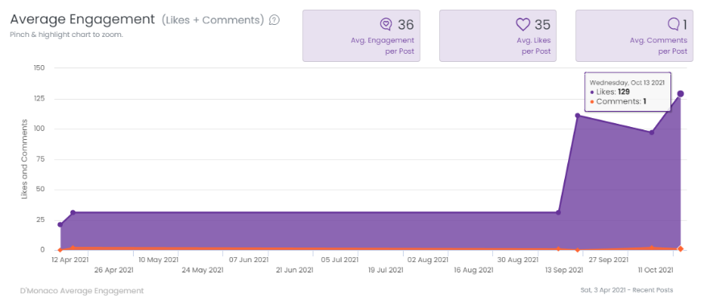

Total Post @dmonacoyogya

Intensitas *postingan* media sosial Instagram D’Monaco Yogyakarta berdasarkan dari sumber yang didapatkan [analisa.io/profile/dmonacoyogya](https://analisa.io/profile/dmonacoyogya) dimana nilai rata-rata postingan sebanyak 0.44 postingan per minggu dan 1.87 postingan per bulan, apabila melihat gambar tersebut tidak heran apabila penggunaan media sosial *Instagram* memiliki jumlah postingan sebanyak 459 postingan.

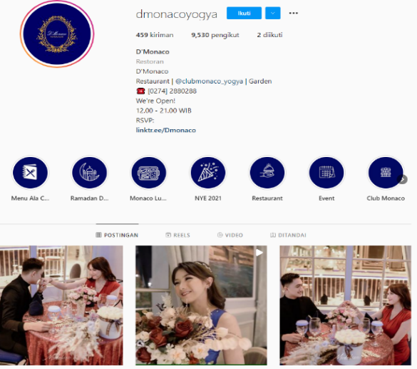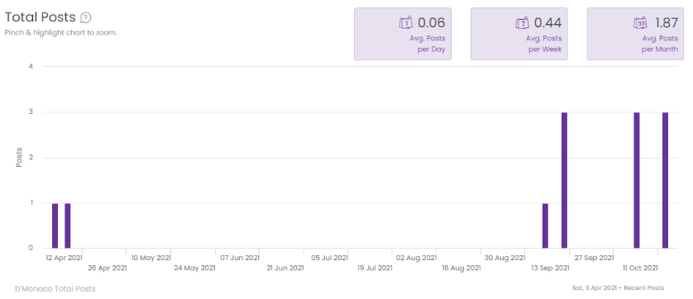

Average Engagement @dmonacoyogya

Berdasarkan dari data yang didapatkan [analisa.io/profile/dmonacoyogya](https://analisa.io/profile/dmonacoyogya) dimana rata-rata *like* dan *comments* yang diterima oleh @dmonacoyogya dalam setiap postingannya rata-rata per postingan mendapatkan satu *comments* dan 35 *like* dari para *followers* @dmonacoyogya, dengan total *like* terbanyak pada tahun 2021 yaitu sebanyak 129 like yang diterima oleh @dmonacoyogya.

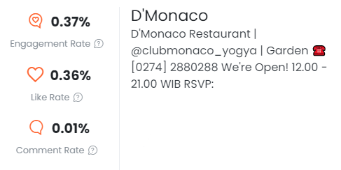

Gambar Engagement Rate @dmonacoyogya

Bisa dilihat bahwa dari data tersebut Instagram milik @dmonacoyogya mempunyai *like rate* sebanyak 0,36% dan *comment rate* sebanyak 0,01%.

Kendala yang dihadapi *Public Relation* D’Monaco Yogyakarta yaitu masih seringnya *overlap* dengan *jobdesk* yang lain. Kurangnya kekompakan dalam tim yang dibuat dan pengalaman yang masih kurang membuat *Public Relation* D’Monaco Yogyakarta harus bekerja ekstra dan terkadang sering overtime dan bercampurnya antara pekerjaan *Public Relation* dan pekerjaan lain diluar pekerjaan *Public Relation* pada D’Monaco Yogyakarta. Selain itu seorang *Public Relation* juga harus mampu menghadapi keluhan atau saran yang diterima dari para konsumen atau pelanggan, seorang *Public Relation* harus mampu melayani setiap keluhan dan kebutuhan publik, kemudian saran yang masuk melalui *direct message* pada media sosial Instagram, sebagai *platform* utama dalam proses penyebaran informasi terkini.

keberhasilan dari pengelolaan dapat dilihat dari peningkatan aktivitas dan jumlah *follower* *Instagram*, dimana angka konversi dalam bentuk reservasi atau permohonan informasi untuk *event banquet*.

Dalam aktivitas digital yang dilakukan oleh D’Monaco Yogyakarta terdapat *Public Relations* dan *Graphic designer* yang membantu dalam melakukan aktivitas digital yang dimiliki oleh D’Monaco Yogyakarta dalam menjalankan fungsinya melakukan penyebaran informasi terkini, yang dapat menarik pengunjung atau calon pengunjung untuk datang.

bahwasanya pengelolaan media sosial tidaklah semudah seperti yang dibayangkan pada umumnya, pengelolaan yang dilakukan oleh seorang *Public Relation* haruslah teliti, menganalisis secara seksama seperti insight setiap bulannya, kemudian kegiatan apa yang selanjutnya dilakukan, dan faktor terpenting dalam pengelolaan media sosial yaitu selalu aktif sebagai *reminder*, hal tersebut menunjukan bahwa usaha tersebut masih beroperasi, kemudian update logaritma media sosial yang terkadang berubah-ubah sehingga seorang pengelola harus teliti.

Adapun *Instagram* D’Monaco Yogyakarta yaitu @dmonacoyogya dengan jumlah *follower* sebanyak 9,530, pada dengan jumlah postingan sebanyak 459 postingan. Intensitas *postingan* media sosial di Instagram milik D’Monaco Yogyakarta yang berdasarkan sumber dari [analisa.io/profile/dmonacoyogya](https://analisa.io/profile/dmonacoyogya) dimana nilai rata-rata postingan sebanyak 0.44 postingan per- minggu dan 1.87 postingan per bulan, apabila melihat gambar tersebut tidak heran apabila penggunaan media sosial *Instagram* memiliki jumlah postingan sebanyak 459 postingan.

Berdasarkan dari data yang sudah didapatkan [analisa.io/profile/dmonacoyogya](https://analisa.io/profile/dmonacoyogya) dimana rata-rata *like* dan *comments* yang diterima oleh @dmonacoyogya dalam setiap postingannya rata-rata per postingan mendapatkan satu *comments* dan 35 *like* dari para *followers* @dmonacoyogya, dengan total *like* terbanyak pada tahun 2021 yaitu sebanyak 129 like yang diterima oleh @dmonacoyogya.

Fitur *hashtag* yang kerap digunakan oleh D’Monaco Yogyakarta berdasarkan sumber [analisa.io/profile/dmonacoyogya](https://analisa.io/profile/dmonacoyogya) dimana *hashtag* #clubmonacoyogya adalah *hashtag* yang paling sering digunakan dalam postingan Instagram D’Monaco Yogyakarta sebanyak 12 kali digunakan, kemudian *hashtag* #dmonacoyogya dan *hashtag* #dmonaco digunakan sebanyak 11 kali.

Penggunaan Instagram dalam penyebaran informasi yang dilakukan oleh D’Monaco Yogyakarta melalui beberapa tahap yang harus dijalankan seperti adanya sesi photoshoot, editing kemudian copywriting dan posting. Dengan memanfaatkan semua fitur dari Instagram itu merupakan strategi dari Public Relation sebagai penunjangnya, contohnya kolom bio, highlight, instatori, feed, IGTV dan lain sebagainya.

Dengan foto dan video yang menarik akan membuat minat konsumen dapat berkunjung ke D’Monaco. Hari demi hari followers *Instagram* milik @dmonacoyogya bertambah dan kini D’Monaco Yogyakarta sudah berjalan selama 2 tahun dan terbilang sudah banyak dikenal oleh masyarakat Indonesia, dengan konten *Instagram* yakni yang pertama konten produk, konten ini membahas tentang produk yang dimiliki oleh D’Monaco Yogyakarta yang kemudian di *upload* ke *Instagram* yang tersimpan dalam *gallery* *Instagram* miliki D’Monaco Yogyakarta @dmonacoyogya. Konten tersebut berisikan produk yang dimiliki oleh D’Monaco Yogyakarta seperti makanan, minuman, dan berbagai macam produk lainnya.

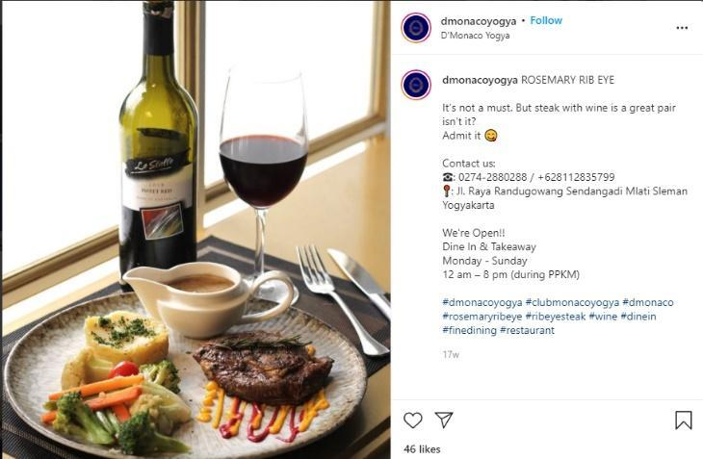

Konten Produk @dmonacoyogya

Yang kedua konten harga, yang berisikan tentang harga dari produk D’Monaco Yogyakarta, seperti pada gambar.22 menjelaskan bahwa harga Sushi Bar berkisaran dari mulai harga Rp. 200.000 sampai dengan Rp. 250.000.

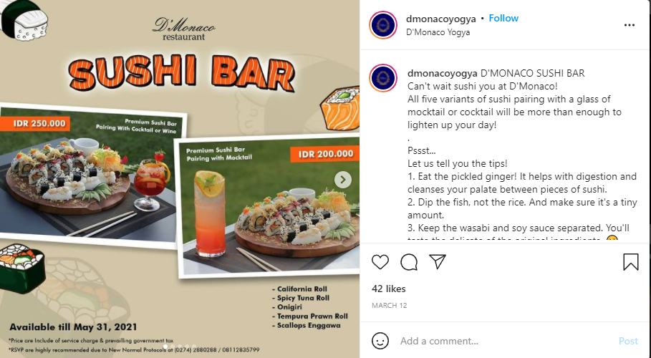

Gambar Konten Harga @dmonacoyogya

Yang ketiga konten promosi, konten promosi D’Monaco Yogyakarta yang dapat dilihat dari fitur Highlight *Instagram* @dmonacoyogya, ataupun pada *insta story* ataupun pada *update* terbaru dari *Instagram* @dmonacoyogya. Dan biasanya konten promo sering dinanti oleh para konsumen.

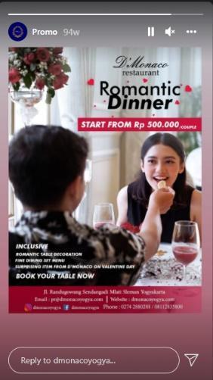

Konten Promosi @dmonacoyogya

Yang keempat konten event, Konten event yang upload oleh D’Monaco Yogyakarta dalam akun media sosial *Instagram*nya @dmonacoyogya bertujuan untuk penyebaran informasi terkini guna menarik para pengunjung.

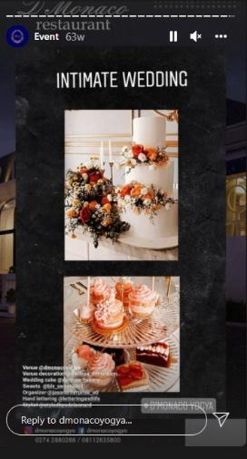

Gambar Konten Event

**Kesimpulan**

Pemanfaatan media sosial *Instagram* oleh *public relation* D’monaco Yogyakarta dalam penyebaran informasi terkini seperti penyebaran konten tentang produk, harga, promo, dan event. Dimana salah satu penyebaran informasi yang terkini yang ditunggu oleh para konsumen atau calon konsumen yaitu pada konten promo. Penggunaan media sosial *Instagram* yang dilakukan *public relation* D’monaco Yogyakarta dalam melakukan penyebaran informasi terkini dirasa cepat dan praktis dalam proses penyampaian informasi kepada konsumen maupun calon konsumen. Penggunaan media sosial *Instagram* yang dilakukan oleh *Public Relation* D’Monaco Yogyakarta sebagai sarana penyebar informasi terkini yang dilakukan dengan konsumen dan *Public Relation* D’Monaco Yogyakarta terdapatnya peningkatan jumlah follower yang dimiliki oleh D’Monaco Yogyakarta dalam *Instagram*nya @dmonacoyogya.

**Referensi**

Abdurrachman, Oemi. 2001. *Dasar-dasar Public Relations.* Bandung: Citra Adhitya Bakti.

Andrew F. Wood & Matthew J. Smith. (2005). *Online Communication: Linking Technology, Identity and Culture.* New Jersey: Lawrence Erlbaum Associates, Inc.

Assumta, Sr Maria Rumanti. (2002). *Dasar-Dasar Public Relations*: Teori dan Praktik. Jakarta: PT Grasindo

Atmoko, B. (2012). *Instagram Handbook*. Jakarta: Mediakita.

Bungin, Burhan. (2008). *Analisis Data Penelitian Kualitatif*. Jakarta: Raja Grafindo Persada

Cutlip, Center & Broom. (2006). *Effective Public Relation. Ninth Edition*. Jakarta: Kencana Prenada Media Group.

I Made Winartha. 2006. *Metodologi Penelitian Kuantitatif dan Kualitatif*. Yogyakarta: Gaha Ilmu

Jefkins, Frank. (1996). *Public Relation*: edisi Keempat. Jakarta: Erlangga.

Nasrullah, Rulli. (2015). *Media Sosial Perspektif Komunikasi, Budaya dan Sosioteknologi*. Bandung: Simbiosa Rekatama Media

Nasrullah, R. (2016). *Media Sosial*. Bandung: Simbiosa Rekatama Media.

Onggo, Bob Julius. 2005. *Cyber Public Relations*. Jakarta: PT Elex Media Komputindo

Puntoadi, Danis. (2011). Menciptakan Penjualan Melalui Social Media. Jakarta: Elex Media Komputindo.

**Skripsi dan Thesis**

Banjarsari, Yudhi Gumbiro. (2018). “*Pemanfaatan Instagram Sebagai Media Komunikasi Pemasaran Online Page Down Cloth Maker*”. Skripsi. Universitas Muhammadiyah Surakarta.

Mafiroh, Fauziah. (2019). “*Pemanfaatan Media Sosial Instagram Oleh Akun @tamanwisatagenilangit Sebagai Media Promosi Dalam Meningkatkan Minat Pengunjung Taman Wisata Geni Langit*”. Skripsi. Institut Agama Islam Negeri Ponorogo.

Permatasari, Gita. (2016). “*Efektivitas Media Sosial Instagram Sebagai Media Promosi Produk Olahan Pertan ian “Yoghurt Cimory*”. Skripsi. Institut Pertanian Bogor

Paramitha, Cindy Rizal Putri, 2011. “*Analisis Faktor Pengaruh Promosi Berbasis Sosial Media Terhadap Keputusan Pembelian Pelanggan dalam Bidang Kuliner*”. Thesis, Fakultas Ekonomi Universitas Dipenogoro.

Purnama, Hadi. (2011). Media Sosial Di Era Pemasaran 3.0. *Corporate and Marketing Communication*. Jakarta: Pusat Studi Komunikasi dan Bisnis Program Pasca Sarjana Universitas Mercu Buana.

**Jurnal**

Herlina. Novi. (2017) “Efektivitas Komunikasi Akun Instagram @Sumbar_Rancak Sebagai Media Informasi Online Pariwisata Sumatera Barat”, *Jurnal Risalah Vol. 4, NO. 2. Oktober*

Yusuf, Yusmar. (2017). *Instagram* Sebagai Gaya Hidup Masyarakat Kota Pekanbaru (Studi Komunitas *Instagram* Di Kota Pekanbaru). *JOM FISIP Vol. 4 No. 2 Oktober*